§32-33. Культура, наука, спорт и общественная жизнь в 1990-х – начале 2020-х гг.
- Какие изменения произошли в культуре, науке, спорте и общественной жизни в 1990-е гг.? Какие тенденции в российской культуре и повседневной жизни людей наиболее актуальны сегодня?
Ключевые слова: • «Бессмертный полк» • Волонтёры • «Движение первых» РОССИЯ • Единый государственный экзамен • Исторические парки «Россия – моя история».
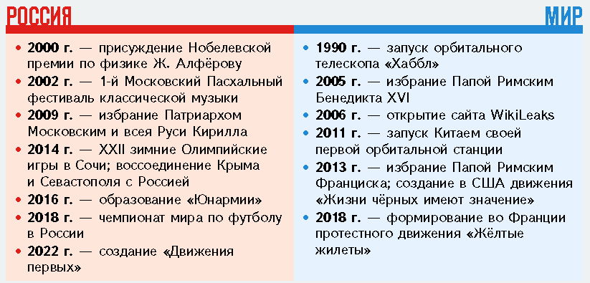
План параграфа:
1. Последствия распада СССР в сфере науки, образования и культуры.
2. Литература.
3. Кинематограф.
4. Музыка.
5. Театр.
6. Изобразительное и монументальное искусство.
7. Развитие российской культуры в XXI в.
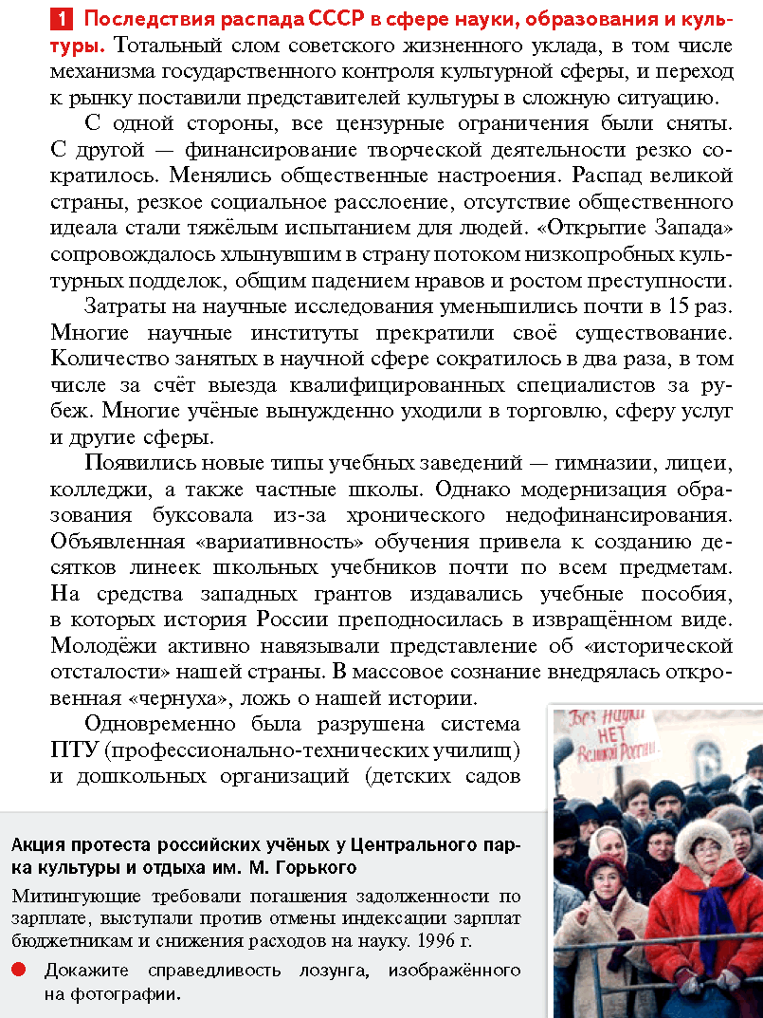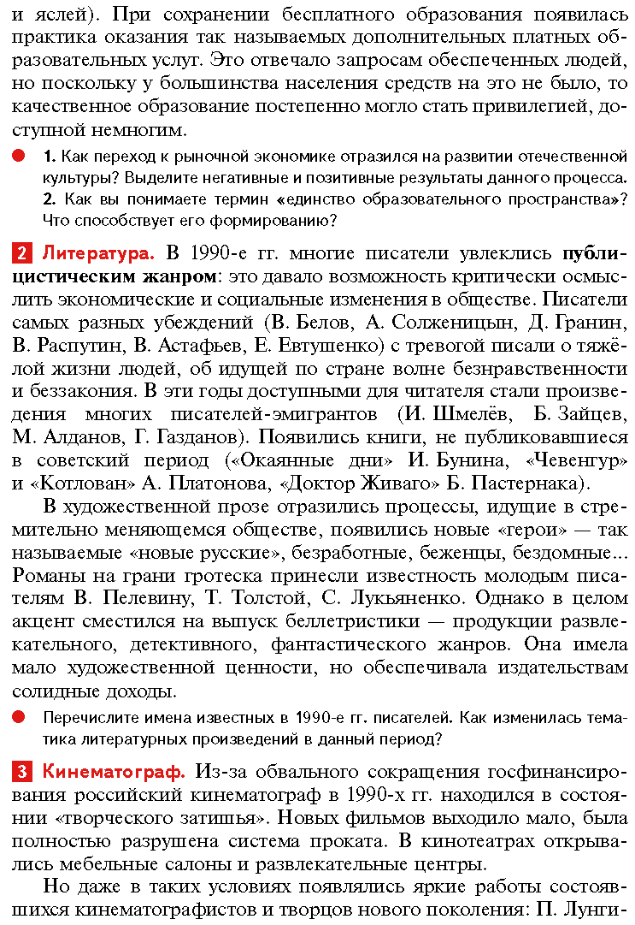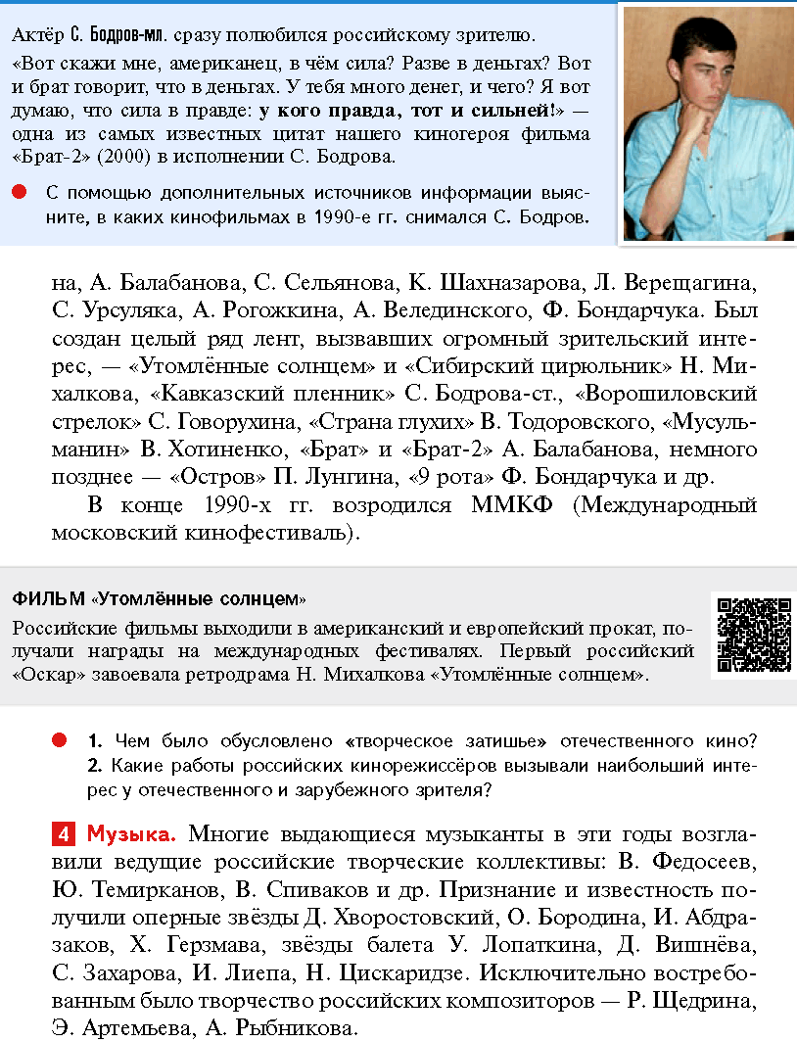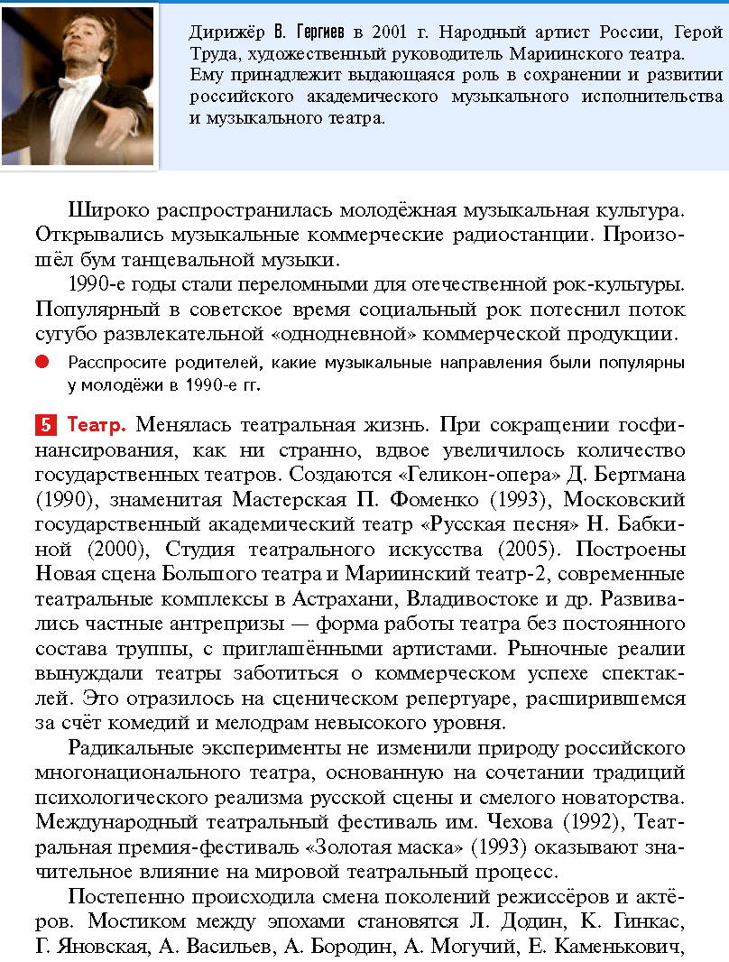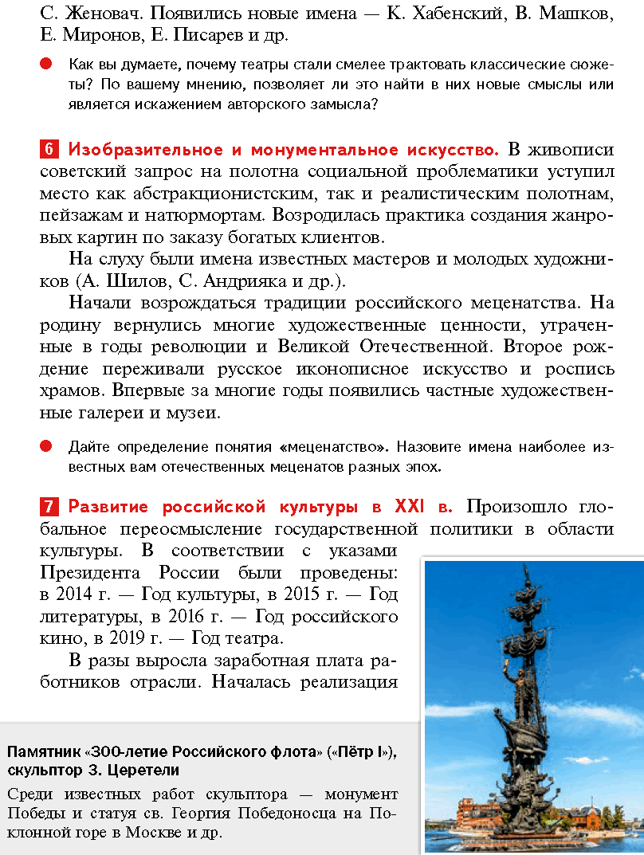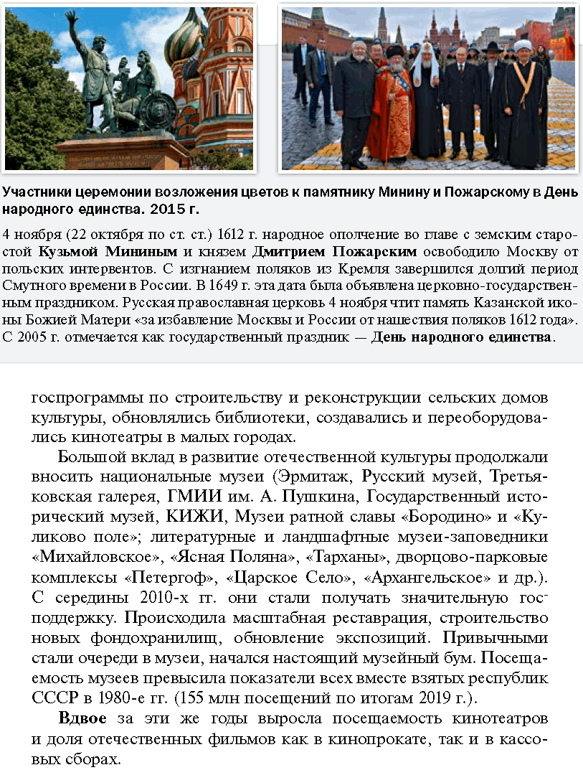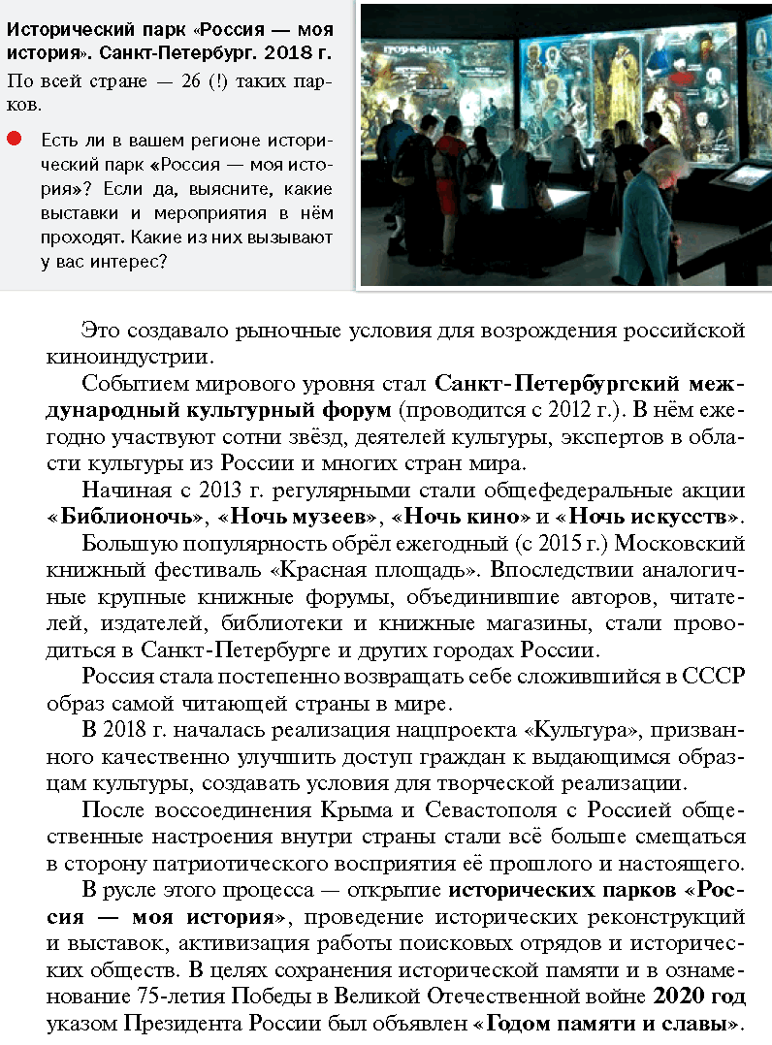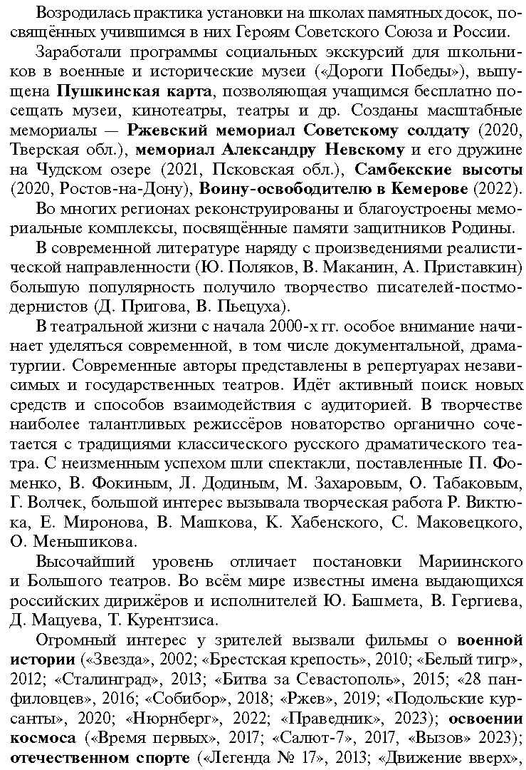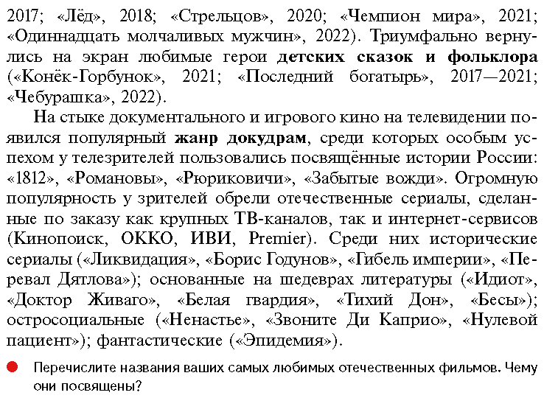
План параграфа:
8. Наука.
9. Формирование суверенной системы образования.
10. Средства массовой информации.
11. Российский спорт.
12. Государство и основные религиозные конфессии.
13. Повседневная жизнь.
ПОДВЕДЁМ ИТОГИ
Вопросы и задания на стр.369
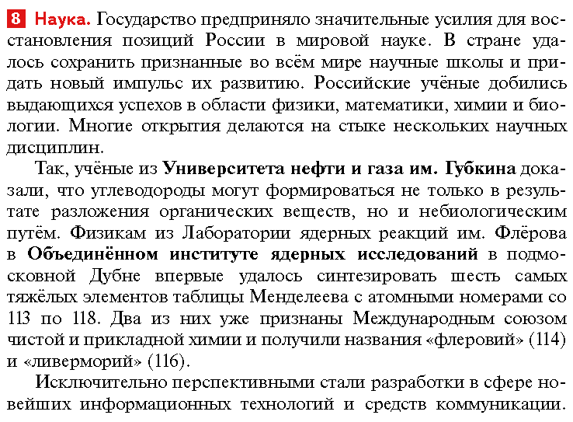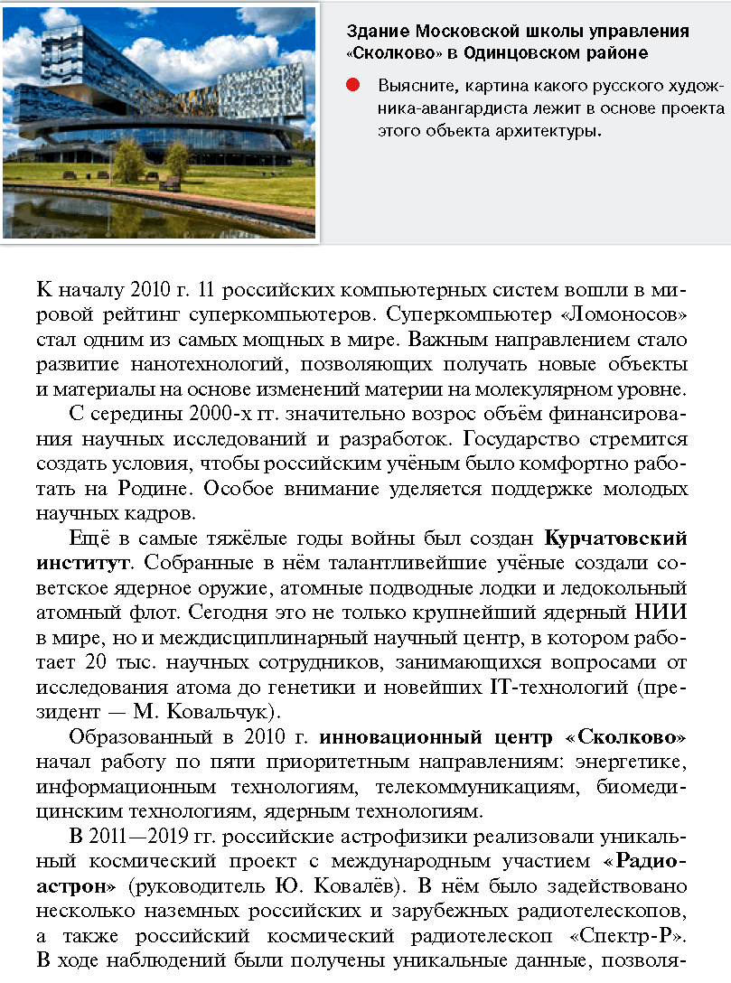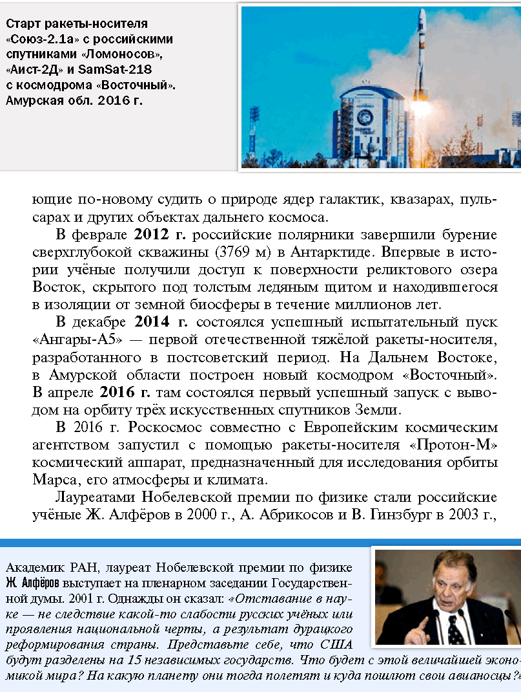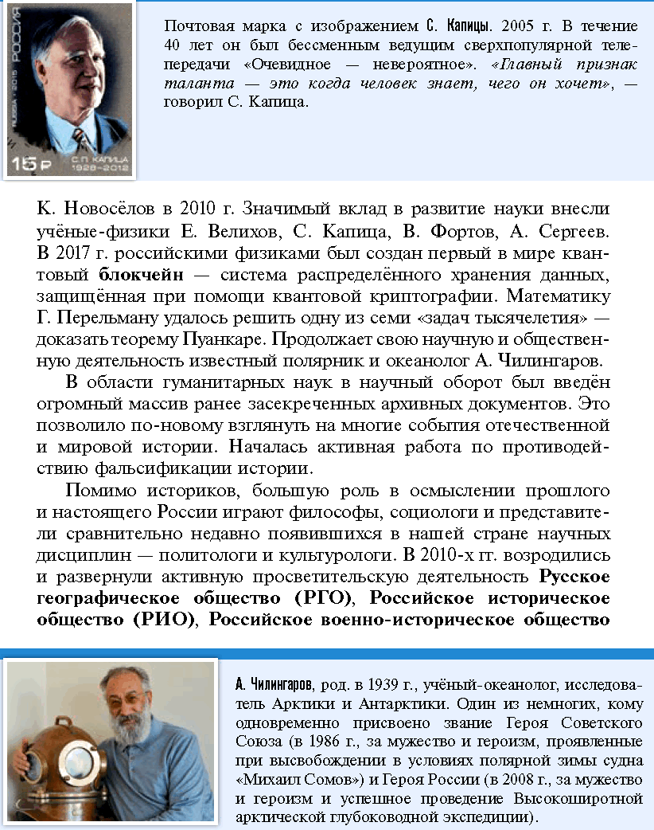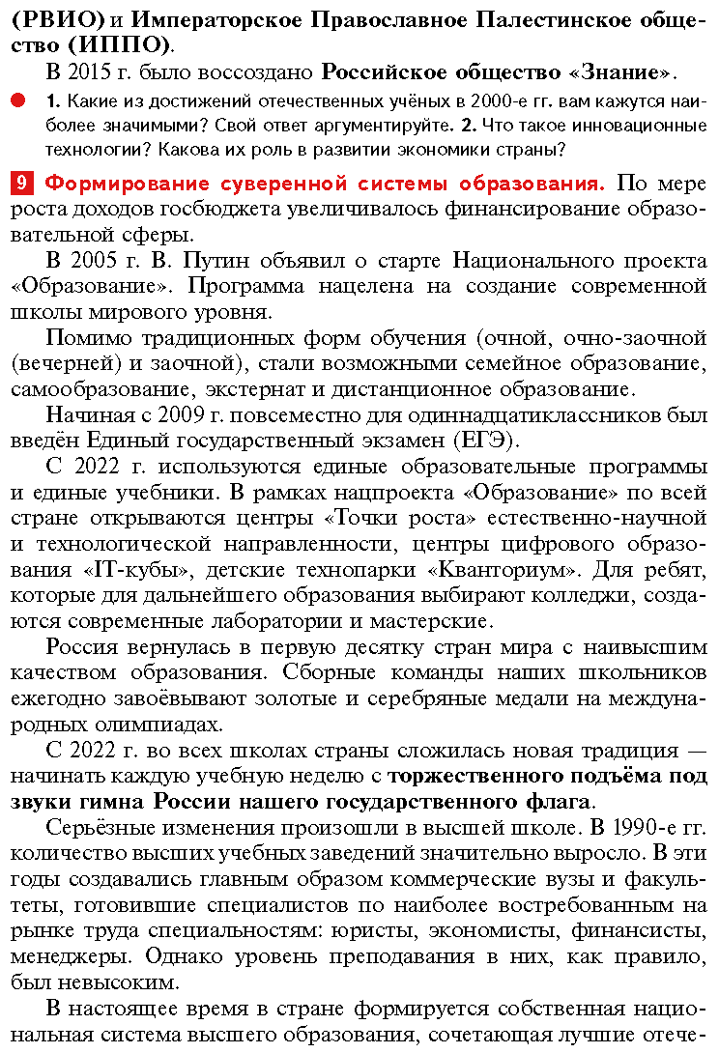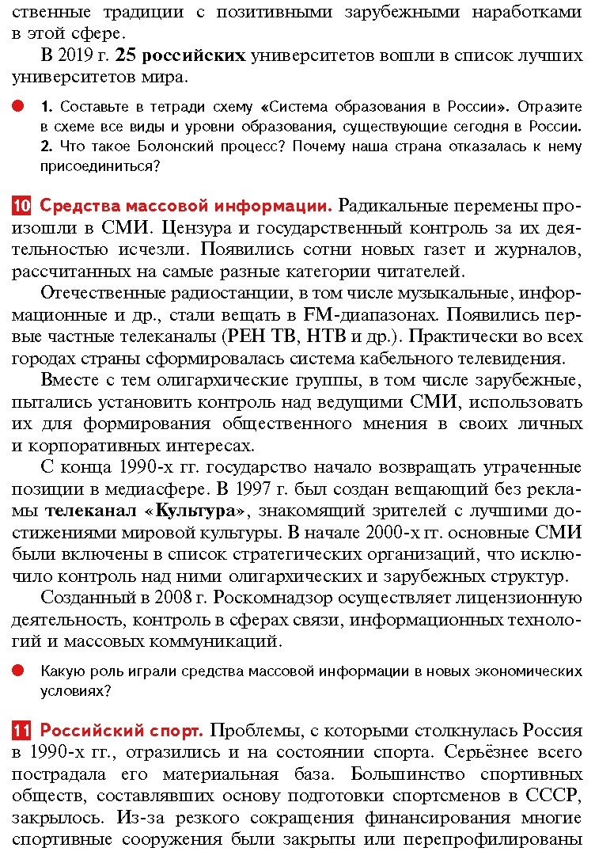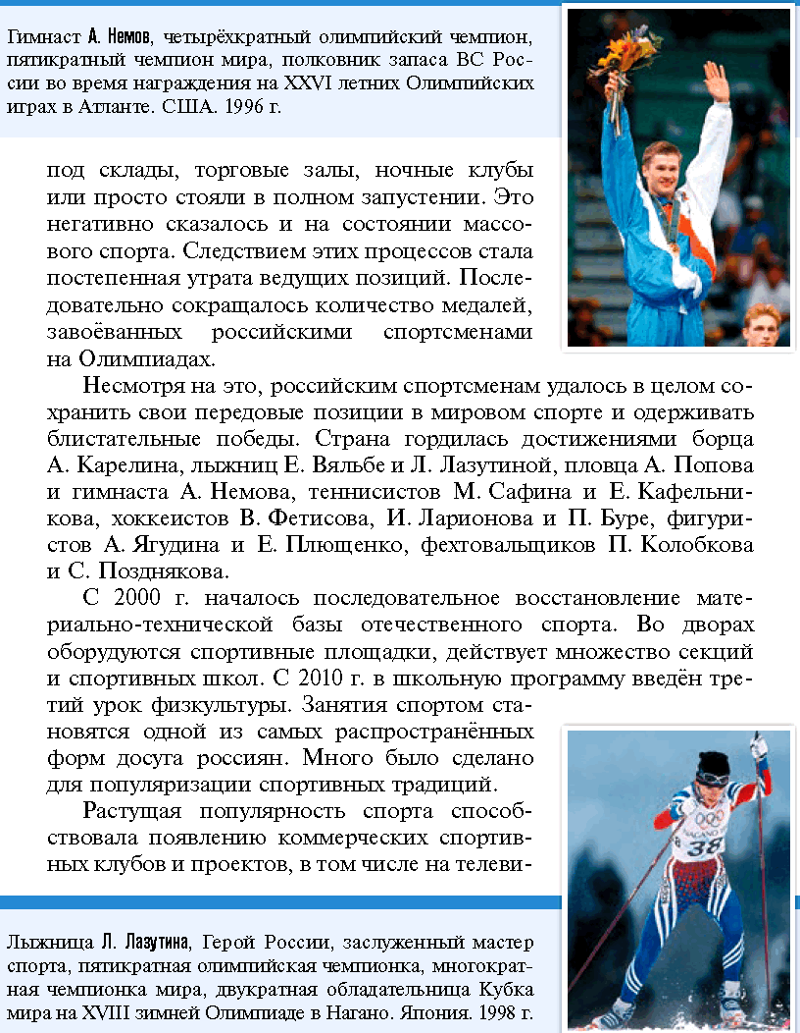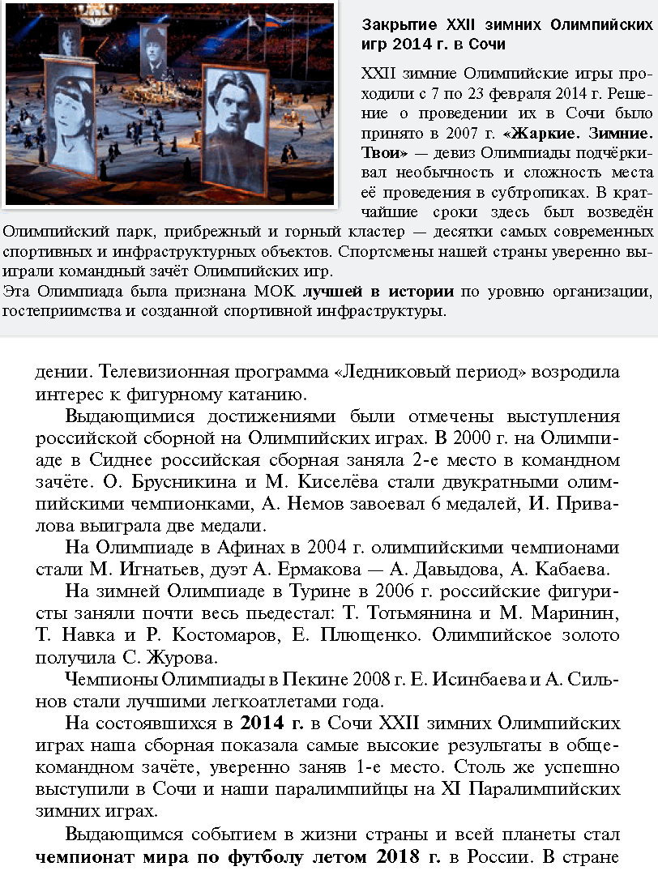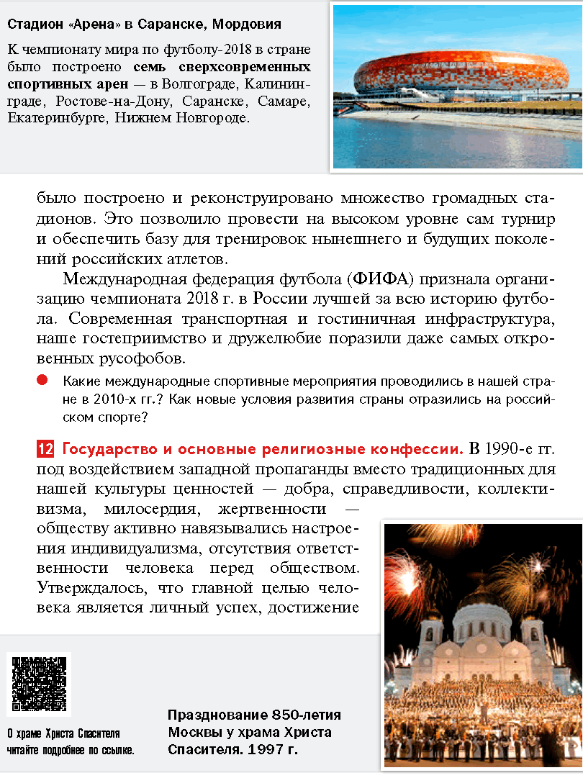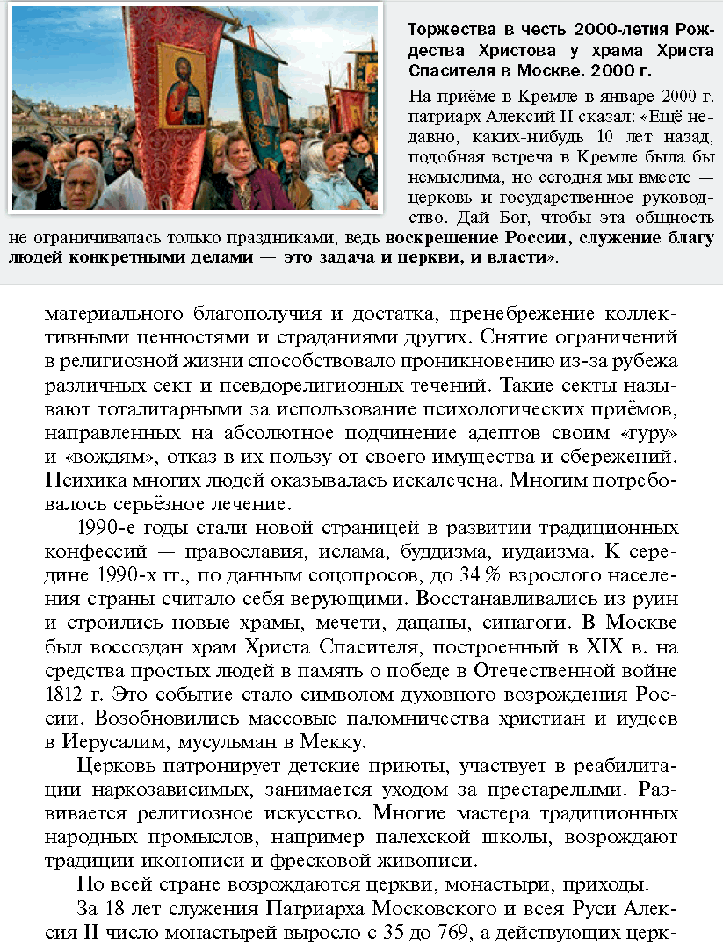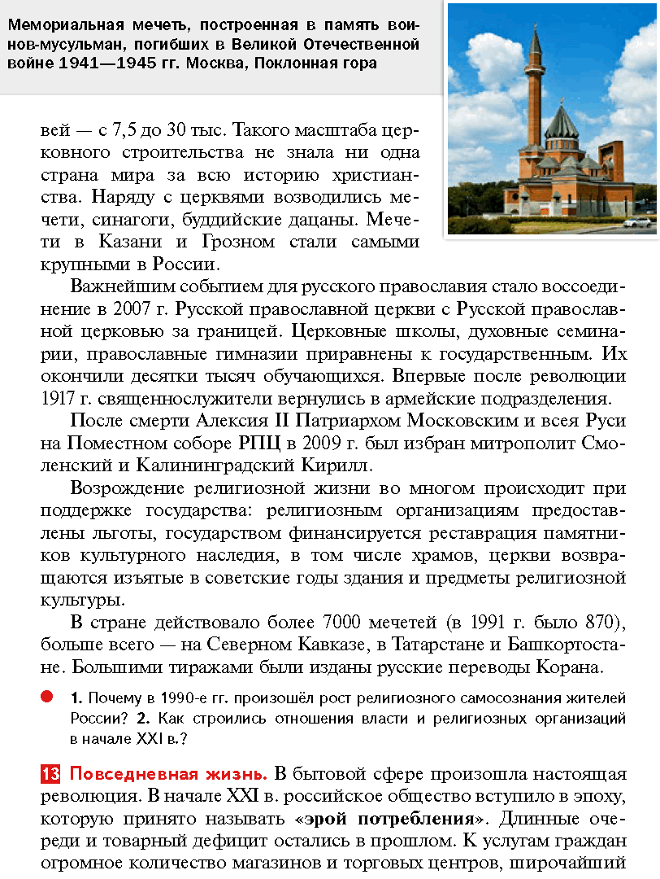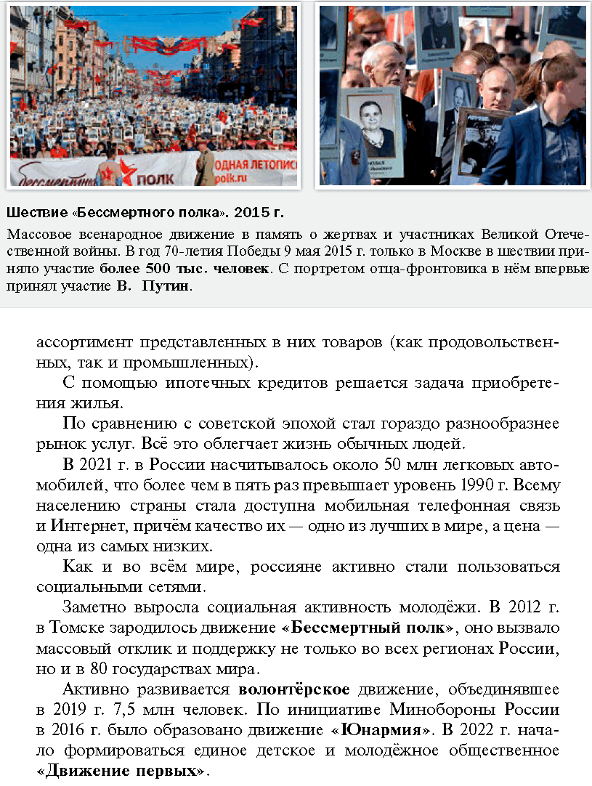
- 1. Почему акция «Бессмертный полк» проходит не только в России, но и за рубежом? В чём важность этого движения? 2. Почему повседневную жизнь современного российского общества часто называют «эрой потребления»?

ПОДВЕДЁМ ИТОГИ
В 1990-е гг. отсутствие государственной поддержки негативно сказалось на состоянии отечественных культуры, науки и образования. Положение радикально изменилось к лучшему уже в первые годы XXI в. Многое сделано для развития отечественной науки, культуры и спорта. Активно возрождалась религиозная жизнь. В обществе растёт поддержка патриотических и традиционных для нашей страны духовно-нравственных ценностей.

Вопросы и задания
- Выделите основные тенденции развития российской культуры в 1990-е гг. и ведущие факторы, оказавшие на неё влияние.
- Как изменилось отношение российского общества к литературе в 1990-е гг.? Чем были обусловлены эти изменения?
- Выясните, какие музыкальные произведения были наиболее популярны в 1990-х гг. Создайте из них плейлист. Каковы были ведущие темы этих песен?
- Перечислите имена известных в 1990-е гг. отечественных художников. Каковы были темы их творчества? Создайте электронную галерею их работ.
- Какие отечественные фильмы в начале 2000-х гг. были удостоены престижных международных наград? Напишите рецензию на один из этих фильмов.
- * Напишите сценарий короткого познавательного видеоролика об участии российских спортсменов (сборной команды или индивидуальном) в одних из Олимпийских игр в 1990-е гг. При наличии технической возможности снимите видеоролик.
- Подготовьте электронную презентацию (не менее пяти слайдов) о достижениях российских спортсменов на XXII зимних Олимпийских и XI Паралимпийских играх в Сочи (2014), об итогах проведения чемпионата мира по футболу в России (2018).
- С чем было связано изменение общественной атмосферы в начале XXI в.?
- * Проведите в классе конференцию о важности сохранения исторической памяти о Победе в Великой Отечественной войне.
- Выясните, где в вашем субъекте Федерации находится региональный штаб движения «Юнармия». Какие проекты он реализует? В каких из них вы хотели бы принять участие? Почему?
- Проанализируйте фотографии, размещённые на с. 368. Когда и где зародилось общественное движение, участники которого изображены на фотографиях? Сформулируйте цель этого общественного движения. Принимали ли вы или ваши родственники участие в его? Если да, то опишите свои чувства от участия в акции.
- Охарактеризуйте изменения положения религии в целом и отдельных конфессий в России в 1990-е гг. В чём именно проявились эти изменения?
- Сравните повседневную жизнь современного российского общества и повседневную жизнь россиян в 1990-е гг. (критерии для сравнения определите самостоятельно). Выделите основные различия.
- Приведите примеры (не менее трёх) влияния глобализации на российскую культуру начала XXI в. Дайте оценку данному процессу.
- * Разделившись на группы, проведите дискуссию с одноклассниками на тему «Единый государственный экзамен: за и против». При подготовке к дискуссии используйте статистические данные.
Работаем с ПОНЯТИЯМИ
Раскройте смысл понятия «волонтёрство». Приведите исторический факт, конкретизирующий данное понятие относительно истории России.
Работаем с ХРОНОЛОГИЕЙ
Расположите в хронологической последовательности исторические события. Запишите в тетради цифры, которыми обозначены исторические события, в правильной последовательности.
- введение в качестве обязательного Единого государственного экзамена
- начало работы Большого адронного коллайдера
- присуждение Нобелевской премии по физике Ж. Алфёрову
- проведение чемпионата мира по футболу в России
- проведение XXII зимних Олимпийских игр в Сочи

